รายละเอียดองค์ประกอบที่ 5 Potential Based

1. ชื่อผลงาน “ความสำเร็จในการยุติการถ่ายทอดเชื้อ HIV จากแม่สู่ลูก”
2. ภารกิจของกรมอนามัย
กรมอนามัย มีภารกิจในการดูแลสุขภาพของคนทุกกลุ่มวัย ตั้งแต่แรกเกิดจนถึงวัยสูงอายุ ในส่วนงานอนามัยแม่และเด็กได้พัฒนาคุณภาพการดำเนินงานอนามัยแม่และเด็กมากกว่า 50 ปี โดยมีเป้าหมายให้ “ลูกเกิดรอด แม่ปลอดภัย” โดยการศึกษา วิจัย พัฒนา ส่งเสริมให้สถานพยาบาลดำเนินงานตามมาตรฐานและการส่งเสริมการเลี้ยงดูบุตร โดยมีกระบวนการทำงานอย่างมีส่วนร่วม จากทุกภาคี เครือข่ายภาครัฐ เอกชน ภาคประชาสังคมทั้งในส่วนกลาง ส่วนภูมิภาคและระดับท้องถิ่น ภายใต้แผนยุทธศาสตร์สุขภาพกระทรวงสาธารณสุข ด้านส่งเสริมสุขภาพและป้องกันโรค (PP กลุ่มวัย) และในปี 2558 ได้รับมอบหมายเป็นหน่วยงานหลัก (Program Director) ของกระทรวงสาธารณสุขในการบูรณาการทำงาน ใช้กลไกคณะกรรมการในการทำงานร่วมกันเพื่อเป้าหมายการพัฒนากลุ่มมารดาและเด็กปฐมวัย (0-5 ปี)
สถานการณ์ปัญหาที่สำคัญ ประเทศไทยเริ่มมีรายงานการติดเชื้อเอชไอวีในหญิงตั้งครรภ์ตั้งแต่ปี 2531 และในปี 2538 พบหญิงตั้งครรภ์ติดเชื้อสูงสุดถึงร้อยละ 2.29 และถ้าไม่มีการป้องกัน ร้อยละ 25-40 ของเด็กที่คลอดจากแม่ที่ติดเชื้อเอชไอวี จะติดเชื้อเอชไอวีด้วย กรมอนามัยได้บูรณาการ 4 ยุทธศาสตร์การทำงานเอดส์ ตามข้อแนะนำของ WHO ในงานป้องกันการถ่ายทอดเชื้อ HIV โดยระบบติดตามการดำเนินงานการป้องกันการถ่ายทอดเชื้อ HIV จากแม่สู่ลูก ได้แก่ (1) การป้องกันการติดเชื้อ HIV และซิฟิลิสรายใหม่ในหญิงวัยเจริญพันธุ์ (2) การป้องกันการตั้งครรภ์ไม่พึงประสงค์/การวางแผนการตั้งครรภ์ที่ปลอดภัย (3) การป้องกันการถ่ายทอดเชื้อ HIV และซิฟิลิสจากแม่สู่ลูก และ (4) การดูแลต่อเนื่องหลังคลอด เพื่อไม่ให้ลูกติดเชื้อจากมารดา โดยเฉพาะไม่ดื่มนมจากแม่ที่ติดเชื้อ
3. มาตรการ/แนวทาง และการดำเนินงาน
3.1 การวางแนวทางการป้องกันและรักษาผู้ติดเชื้อ HIV/เอดส์ ของกรมอนามัย ได้ดำเนินการใน 2 กลุ่ม คือ
- กลุ่มไม่ติดเชื้อ ในกลุ่มเยาวชน และวัยรุ่น ให้การส่งเสริมด้านอนามัยการเจริญพันธุ์ การสื่อสารความเสี่ยง เพศศึกษา และให้คำปรึกษา กลุ่มวัยทำงาน เพิ่มในเรื่องการตรวจคัดกรองมะเร็งปากมดลูก หลักสูตรเพศศึกษาในโรงเรียน สถานพยาบาลมีคลินิกที่ให้บริการที่เป็นมิตร (Youth friendly Health Service) อยู่ครอบคลุมทุกจังหวัด และมีโปรแกรมการกระจายและสนับสนุนการใช้ถุงยางอนามัย การให้การปรึกษาและการตรวจเลือดเพื่อรู้สถานะการติดเชื้อ HIV ของหญิงตั้งครรภ์และคู่ และกลุ่มหญิงตั้งครรภ์ในโรงพยาบาล ให้บริการตามมาตรฐานอนามัยแม่และเด็ก และให้การปรึกษาเป็นคู่
- กลุ่มผู้ติดเชื้อ HIV มีการดำเนินงาน 4 มาตรการ คือ 1) หลีกเลี่ยงตั้งครรภ์ โดยการให้คำแนะนำวางแผนครอบครัว แท้งปลอดภัย และเสนอทางเลือก 2) หญิงตั้งครรภ์ ป้องกันการแพร่เชื้อจากแม่สู่ลูก โดยการให้ยาต้านไวรัส ให้คำปรึกษาเป็นคู่ วางแผนครอบครัว ส่งเสริมสุขภาพ เปิดเผยผลเลือด และเสนอทางเลือก 3) ครอบครัว ป้องกันการรับและแพร่เชื้อ ให้คำปรึกษาเป็นคู่ ส่งเสริมสุขภาพ เปิดผลเลือด ดูแลพัฒนาการเด็ก และแนะนำวางแผนครอบครัว และ 4) การดูแลบุตรหลังคลอด มารดาที่ติดเชื้อต้องงดให้นมบุตร โดยกรมอนามัยได้เสนอของบประมาณจัดซื้อนมผงให้ทารกดังกล่าว
3.2 การสนับสนุน นิเทศและให้ความรู้ในการดำเนินงานตามแนวทางดังกล่าวแก่ บุคลากรและ สถานบริการสาธารณสุขทั่วประเทศดำเนินการเพื่อป้องกันการถ่ายทอดเชื้อเอชไอวี จากแม่สู่ลูก ทั้งในสถานบริการของรัฐ และ

สถานบริการเอกชนตามแนวทางในการให้บริการแต่ละกลุ่มเป้าหมาย อาทิ เจาะเลือดเพื่อหาการติดเชื้อ HIV และซิฟิลิส/คลินิกที่ให้บริการที่เป็นมิตร (Youth friendly Health Service)/ การวางแผนคุมกำเนิด การให้คำปรึกษาเสนอทางเลือก/แนวปฏิบัติในการทำคลอด เป็นต้น รวมทั้งการปรับปรุงคู่มือนิเทศอย่างต่อเนื่อง เพื่อให้ผู้นิเทศงานในการให้บริการทุกระดับ ใช้เป็นแนวทางและนิเทศงานได้อย่างมีประสิทธิภาพ เป็นไปในทิศทางเดียวกัน เพื่อตอบสนองนโยบาย การป้องกันการถ่ายทอดเชื้อเอชไอวีจากแม่สู่ลูก ของกระทรวงสาธารณสุข
3.3 กรมอนามัยได้ ตัดทำแนวทาง (ISBN : 978-616-11-0448-1) และนโยบายการป้องกันการถ่ายเชื้อ HIV จากแม่สู่ลูก ในปี พ.ศ. 2554 ดังนี้ 1) สถานบริการสาธารณสุขทุกเครือข่าย จะต้องจัดให้มีบริการปรึกษาทั้งก่อนและหลังการตรวจหาเชื้อ HIV อย่างมีคุณภาพ การให้คำปรึกษาแบบคู่ และเก็บผลการตรวจเป็นความลับอย่างเคร่งครัด โดยแจ้งให้ทราบเฉพาะบุคคลและผู้ที่ได้รับการตรวจหาเชื้อ HIV อนุญาตเท่านั้น 2) หญิงตั้งครรภ์ทุกคนและสามีหรือคู่ครองจะได้รับการปรึกษาแบบคู่ ได้รับการตรวจหาเชื้อ HIV ด้วยความสมัครใจ ถ้าติดเชื้อ HIV ตรวจเซลล์ CD4 และรักษาด้วยยาต้านไวรัสที่มีฤทธิ์สูง (HAART) หรือยาต้านไวรัสอื่นๆ ตามแนวทางของกระทรวงสาธารณสุข 3) เด็กที่เกิดจากแม่ที่ติดเชื้อ HIV จะได้รับยาต้านไวรัสเมื่อแรกเกิด ได้รับนมผสมสำหรับเลี้ยงทารก ตั้งแต่แรกเกิด ถึง 18 เดือน ตรวจเลือดหาเชื้อ HIV ตามแนวทางสาธารณสุข และ 4) แม่ ลูก และสามีหรือคู่ครอง ที่ติดเชื้อ HIV ได้รับยาต้านไวรัสตามสภาพของการติดเชื้อ การส่งเสริมสุขภาพและได้รับการติดตามการดูแลรักษาอย่างต่อเนื่อง
4. ผลการดำเนินงาน
4.1 ด้านความครอบคลุมร้อยละ 99 หญิงตั้งครรภ์คลอดโดยเจ้าหน้าที่สาธารณสุข (ในสถานบริการของรัฐ 91% สถานบริการเอกชน 9%) พบว่า 99.6% ของหญิงตั้งครรภ์ ได้รับการเจาะเลือดเพื่อดูสถานการณ์ติดเชื้อ HIV, มากกว่า 95% ของหญิงตั้งครรภ์ที่ติดเชื้อ HIV ได้รับยาต้านไวรัส และทารกที่เกิดจากหญิงคนไทยตั้งครรภ์ที่ติด เชื้อได้รับยาต้านเชื้อ HIV 99.7% ทารกที่เกิดจากหญิงต่างด้าวได้รับยาต้านเชื้อ HIV 97.7%
4.2 อัตราการติดเชื้อ HIV ในหญิงตั้งครรภ์ และอัตราการติดเชื้อ HIV จากแม่สูลูกลดลงอย่างมีนัยยะสำคัญทางสถิติ (แผนภาพ 1 และ 2) และผ่านการประเมินของทีมผู้เชี่ยวชาญจากนานาประเทศในเดือนเมษายน พ.ศ. 2559 เป็นผลให้องค์การอนามัยโลก รับรองว่าประเทศไทยประสบความสำเร็จในการยุติการถ่ายทอดเชื้อเอชไอวีและซิฟิลิสจากแม่สู่ลูกตามเป้าหมายโลกคือมีอัตราต่ำกว่าร้อยละ 2 ซึ่งเป็นประเทศแรกของเอเชีย และเป็นประเทศที่ 2 ของโลก และมอบเกียรติบัตรให้ รมว.สธ. ในการประชุมระดับสูงของสมัชชาแห่งสหประชาชาติ ว่าด้วยโรคเอดส์และเอชไอวี (United Nations General Assembly Meeting on HIV/AIDS) ที่ประเทศสหรัฐฯ เมื่อวันที่ 8 มิถุนายน 2559

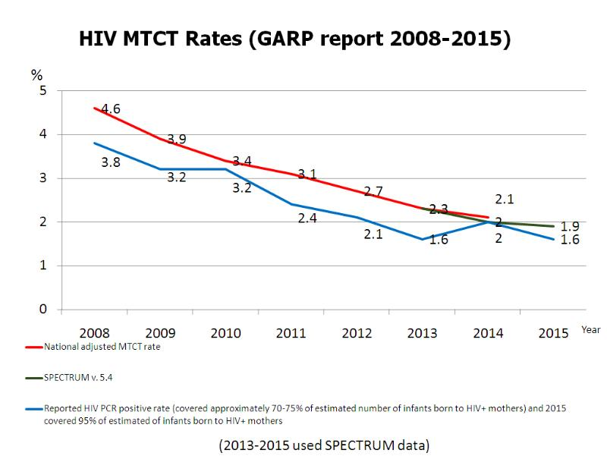  แผนภูมิ 2 : อัตราการติดเชื้อ HIV จากแม่สู่ลูก |  | แผนภูมิ 1 : อัตราการติดเชื้อ HIV ในหญิงที่ฝากครรภ์ พ.ศ. 2547 - 2555  ที่มา : สำนักระบาดวิทยา กรมควบคุมโรค

แผนภูมิ 2 : อัตราการติดเชื้อ HIV จากแม่สู่ลูก

แผนภูมิ 2 : อัตราการติดเชื้อ HIV จากแม่สู่ลูก

